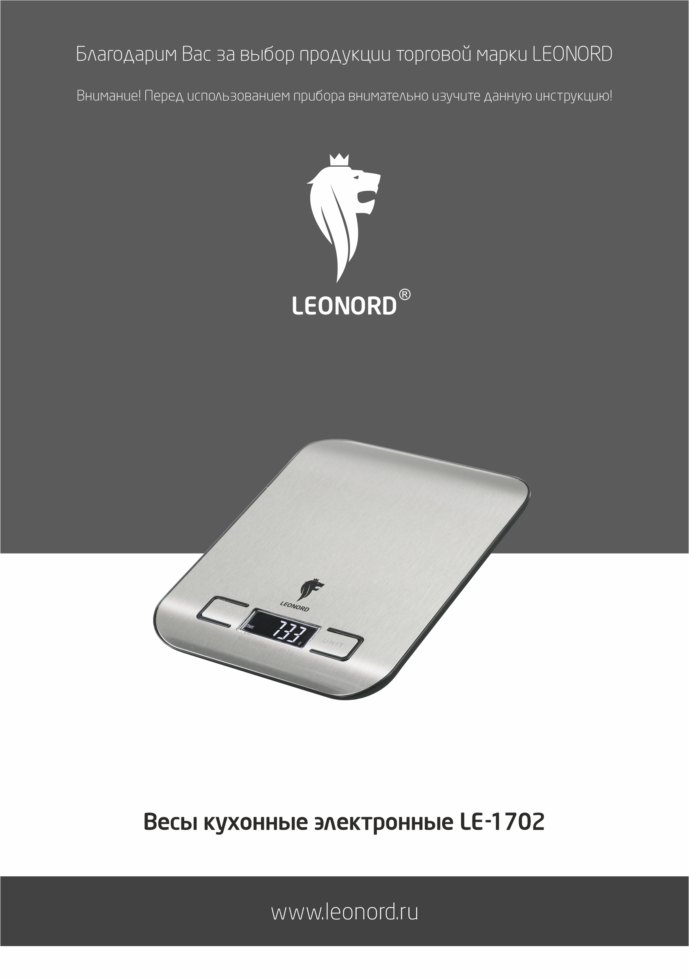

Благодарим Вас за выбор продукции торговой марки LEONORD. Наши изделия разработаны в соответствии с высокими требованиями качества, функциональности и дизайна. Мы уверены, что Вы будете довольны приобретением нового изделия нашей фирмы.

Внимание! Перед использованием прибора внимательно изучите данную инструкцию!

Меры безопасности
- Не роняйте весы и не ударяйте по весам во избежание возникновения неполадок.
- Используйте прибор только в бытовых целях по его прямому назначению в соответствии с данной инструкцией.
- Прибор не предназначен для промышленного применения.
- Не допускайте попадания воды на весы и не опускайте прибор в воду или какую-либо иную жидкость.
- Прибор должен устойчиво стоять на сухой, ровной поверхности. Не ставьте прибор на горячие поверхности, а также вблизи источников тепла.
- При необходимости транспортировки прибора соблюдайте осторожность для сохранения целостности прибора и его функциональных свойств.
- Прибор не предназначен для использования лицами (включая детей) с пониженными физическими, психическими или умственными способностями или при отсутствии у них опыта или знаний, если они не находятся под контролем или не проинструктированы об использовании прибора лицом, ответственным за их безопасность. Дети должны находиться под присмотром для недопущения игры с прибором.
- Не используйте весы рядом с телевизором, компьютером, микроволновой печью, индукционной плитой, стиральной машиной, так как данные бытовые приборы излучают магнитоэлектрические сигналы, которые могут искажать результат.
- В случае если Вы обнаружили, какие-либо неисправности, немедленно обратитесь в сервисный центр. Внимание: чинить прибор могут только квалифицированные специалисты. Не пытайтесь ремонтировать прибор самостоятельно.
- Выполняйте все требования инструкции.

Установка/замена батарейки:
Прибор работает от двух батареек ААА (1,5 Вт) (в комплект не входят). Для установки или замены батареек – откройте отсек для батареек. Установите батарейки соблюдая полярность.
Примечание: если прибор не используется в течение долгого времени – всегда извлекайте батарейки!

Панель управления
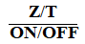– включение/выключение/тара
UNIT – выбор единицы измерения:
g – граммы
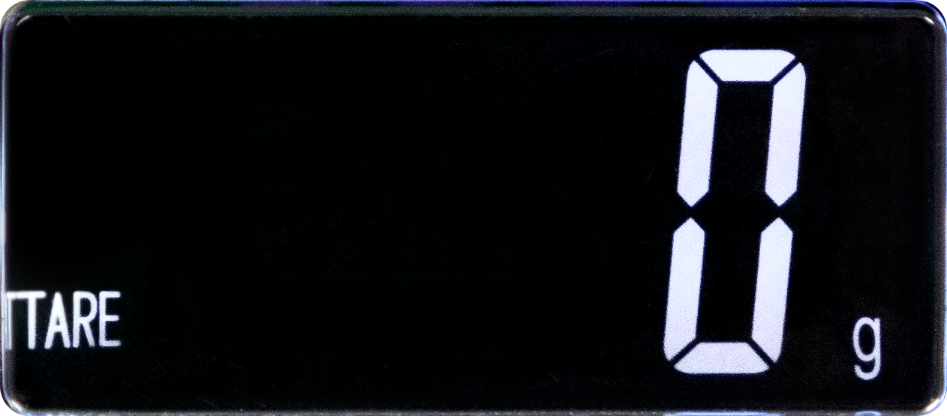
oz – унции
ml - миллилитры
lb’oz – фунты
LCD дисплей

Использование
1. Поставьте весы на стол (на ровную, горизонтальную поверхность)
2. Для включения весов нажмите кнопку. Дождитесь, пока на дисплее появятся нулевые значения.
3. Выберите необходимую единицу измерения нажимая на кнопку UNIT.
4. Положите на весы продукты, вес которых должен быть измерен, на дисплее отобразится вес.
Функция «тара»
1. Поставьте весы на стол (на ровную, горизонтальную поверхность)
2. Включите весы, нажав кнопку . Дождитесь, пока на дисплее появятся нулевые значения.
3. Выберите необходимую единицу измерения нажимая на кнопку UNIT.
4. Поставьте тару на весы. На дисплее отобразится вес тары, затем нажмите кнопку . На дисплее появится значок «ТARE», вес тары обнулится, т.е. на дисплее отобразится «0».
5. Наполните тару. Дисплей отобразит вес продукта без учета веса тары.
6. Снова нажмите кнопку и можете продолжать взвешивание следующего продукта, не убирая из тары предыдущий.
7. Весы отобразят результат без учета веса предыдущего продукта, т.е. на дисплее отобразится вес добавленных продуктов.
8. Можете повторить операцию.
9. Для отмены функции «Тара» нажмите на кнопку .

Измерение в миллилитрах (вода, молоко и т.д.)
1. Поставьте весы на стол (на ровную, горизонтальную поверхность)
2. Включите весы, нажав кнопку . Дождитесь, пока на дисплее появятся нулевые значения.
3. Выберите единицу измерения ml нажимая на кнопку UNIT.
4. Поставьте тару на весы. На дисплее отобразится вес тары, затем нажмите кнопку . На дисплее появится значок «ТARE», вес тары обнулится, т.е. на дисплее отобразится «0».
5. Наполните тару. Дисплей отобразит объем жидкости (воды, молока) в миллилитрах.

Отключение
Весы отключатся автоматически через 60 секунд. Также можете выключить весы, нажав на кнопку .

Сообщения об ошибках:
- Если вес продуктов превышает 5 кг, на дисплее весов высветится значок O-Ld.
- При низком заряде батареек на дисплее появится значок 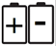 и весы отключатся.

Важные замечания
- Всегда используйте весы для взвешивания продуктов на ровной сухой поверхности.
- Чтобы продлить срок службы изделия, не храните его в условиях повышенной влажности, при очень высокой или низкой температуре.
- Не роняйте и не бейте весы, поскольку это хрупкое изделие.
- Весы предназначены исключительно для домашнего использования
- Если отображается неверный результат взвешивания, проверьте батарейки. В случае необходимости замените батарейки и попробуйте снова.

Хранение, уход и транспортировка
Храните прибор в сухом прохладном месте.
Весы рекомендуется протирать сухой (или слегка влажной) салфеткой. При очистке прибора не используйте абразивные чистящие средства, а также средства, в состав которых входят вещества - растворители. Бытовой прибор в упаковке изготовителя можно транспортировать всеми видами крытого транспорта в соответствии с правилами перевозки грузов, действующих на данном виде транспорта. При транспортировании должны быть исключены любые возможные удары и перемещения упаковки с прибором внутри транспортного средства.

Технические характеристики
Максимальный вес – 5000 г.
Цена деления – 1 г.
Питание от батареек 2*ААА (1,5 В) (не входят в комплект)
Напряжение: 3 В.
Гарантийный срок: 2 года.
Срок службы: 5 лет.
Состав: металл, пластмасса
Дата изготовления товара указана на коробке.

Назначение прибора: весы предназначены для взвешивания продуктов массой до 5000 г, включая вес тары.

По окончании срока службы бытовой прибор и упаковочные материалы должны быть утилизированы с наименьшим вредом для окружающей среды, в соответствии с правилами по утилизации отходов в вашем регионе.
В целях улучшения качества продукции, дизайн и спецификация могут быть изменены без предварительного уведомления.

LEONORD постоянно расширяет сеть сервис-центров. Полный перечень сервис-центров LEONORD на территории РФ вы можете узнать по телефону: +7(812) 633 00 00.
Реализация прибора осуществляется через торговые точки и магазины согласно законодательству РФ.

Поставщик-импортер и организация, уполномоченная принимать претензии:
ООО «ТОП-Импорт». Адрес: 197348, Россия, г. Санкт-Петербург, Коломяжский пр., д.10, лит Э.

ИЗГОТОВИТЕЛЬ: АНЬХОЙ ЛАЙТ ИНДАСТРИС ИНТЕРНЕЙШНЛ КО.,ЛТД / ANHUI LIGHT INDUSTRIES INTERNATIONAL CO.,LTD. АДРЕС: АЛИК ЦЕНТР 8 ТИАНДА РОАД, ХЭФЭЙ, АНЬХОЙ КИТАЙ, 230088 / ALIС CENTER 8 TIANDA ROAD, HEFEI, ANHUI CHINA, 230088.
Страна-изготовитель: Китай.

